 | Un lodge sereno y encantador, en completa harmonia con la selva tropical
Bienvenidos a la exuberante costa del Caribe Sur de Costa Rica, zona de vibrante naturaleza tropical y gran diversidad de culturas y tradiciones.  Entre las pequeñas comunidades caribeñas de Puerto Viejo y Manzanillo (en el Caribe Sur de Costa Rica), frente a la playa de Cocles, un acogedor y sereno paraje, en completa armonía con el bosque tropical circundante, lo espera AZANIA BUNGALOWS. | 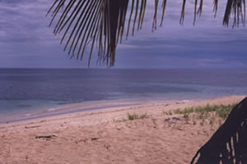
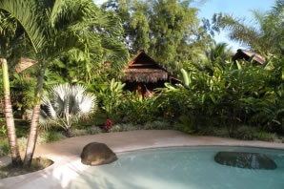 | Exoticos bungalows con techos de palma rodeados por la selva tropical lluviosa, y a solo unos pasos del mar Caribe.
A sólo pasos del mar Caribe y con el imponente marco del bosque tropical detrás, sus bungalows individuales se encuentran armoniosamente ubicados y rodeados de jardines tropicales que brindan privacidad y belleza natural. | 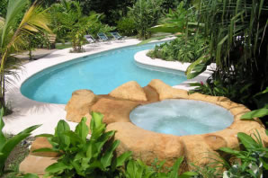
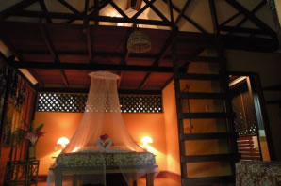 | Su estilo único que combina lo tradicional, exóticas maderas y techos de palma, con un nuevo concepto de diseño, otorga a cada uno de ellos un ambiente particular, un mezzanine que brinda una maravillosa distribución del espacio, ventilador central, grandes ventanas con mosquiteros y un elevado techo que proveen una refrescante circulación natural del aire, decorados con muebles y lámparas de bambú.
Cada bungalow tiene capacidad para cuatro personas, con una cama tamaño queen y dos individuales, una de las cuales se encuentra ubicada en el mezzanine brindándole privacidad.  Todos los bungalows están equipados con un minibar, caja de seguridad y cuentan con un cuarto de baño (estilo-sauna) que permite disfrutar de la naturaleza mientras goza de una reconfortante ducha. | 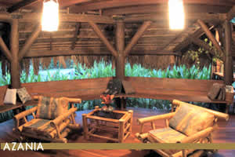
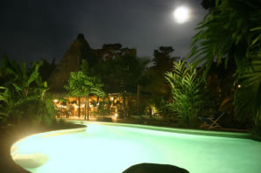 | La hamaca colgante ubicada en la terraza privada, le invita a relajarse y disfrutar de la exuberante vegetación de múltiples colores e infinitas gamas de verdes que ofrecen las bromelias, heliconias, palmas y árboles frutales, interactuando con las muchas especies de aves y mariposas, aprendiendo de esta manera a escuchar esos sonidos que emanan de la naturaleza y a disfrutar de la noche, de ese cielo profundamente estrellado que parece que se puede alcanzar con las manos.

TARIFAS 2010 - 2011
BUNGALOWS
(hasta 4 personas)
Temporada Alta  Diciembre 15, 2009 a Abril 30, 2010 y  Julio 01, 2010 a Setiembre 15, 2010. -  Diciembre 15, 2010 a Abril 30, 2011 y  Julio 01, 2011 a Setiembre 15, 2011. | Temporada Verde  Mayo 01, 2010 a Junio 30, 2010 y  Setiembre 16, 2010 a Diciembre 14, 2010. -  Mayo 01, 2011 a Junio 30, 2011 y  Setiembre 16, 2011 a Diciembre 14, 2011.
US $ 90 + Imp. | US $ 75 + Imp.
NOTAS:
- Precios por habitación por noche, ocupación doble.
- Persona Adicional US $ 20 extras.
- Desayuno Completo incluído.
- Niños hasta 6 años de edad sin cargo compartiendo habitación con los padres sin cargo (se aplica tarifa desayuno US$ 8, impuestos incluidos).
- Tarifas no incluyen impuestos locales (13%).
- No se permiten mascotas
- Tarifas sujetas a cambios sin previo aviso
TEMPORADA ESPECIAL: US $ 10 cargo extra por día por bungalow durante la Semana Santa y Navidad / Fin de Año.

